TABARA DE LIMBA ENGLEZA DIN LONDRA
ROYAL HOLLOWAY UNIVERSITY OF LONDON - EGHAM


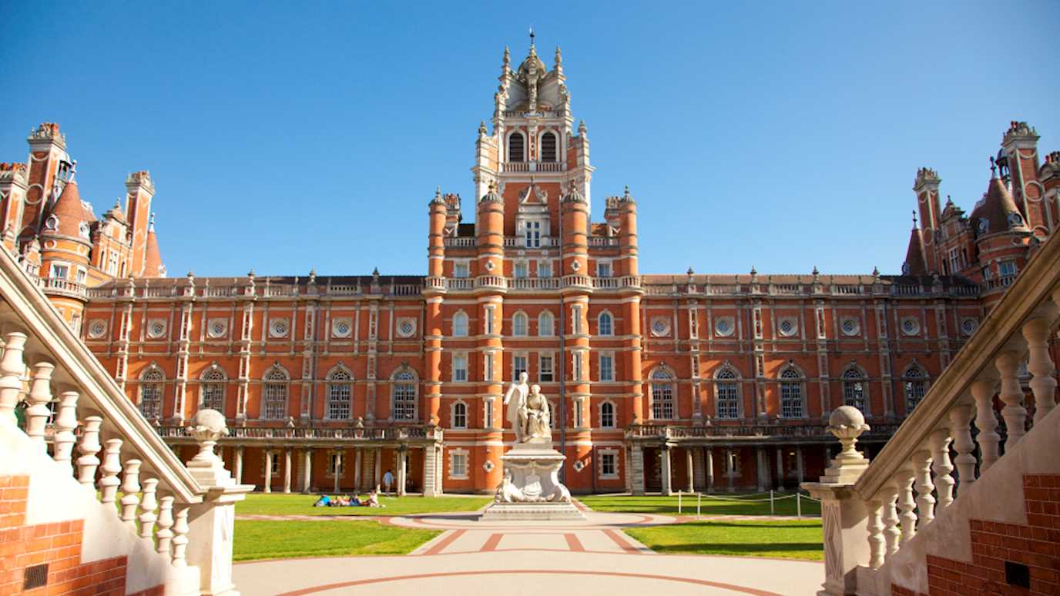
- -
Cufundați-vă într-o lume a excelenței academice și a istoriei captivante la Royal Holloway, Universitatea din Londra. Ascuns în fermecătorul peisaj rural Egham, campusul nostru combină perfect resursele de învățare contemporane cu măreția arhitecturii victoriane. Doar a
la mică distanță, orașul plin de viață Londra este pregătit, oferind o multitudine de activități culturale
experiențe, situri istorice și comunități vibrante. Vara ta la Royal Holloway asigură o trecere revigorantă de avansare intelectuală, evoluție personală și explorare, toate puse pe fundalul unui campus uluitor și al tapiserii culturale a Londrei.

Locație: Royal Holloway – University of London, Egham Hall, Egham, Surrey, TW20 0EX
www.rhul.ac.uk
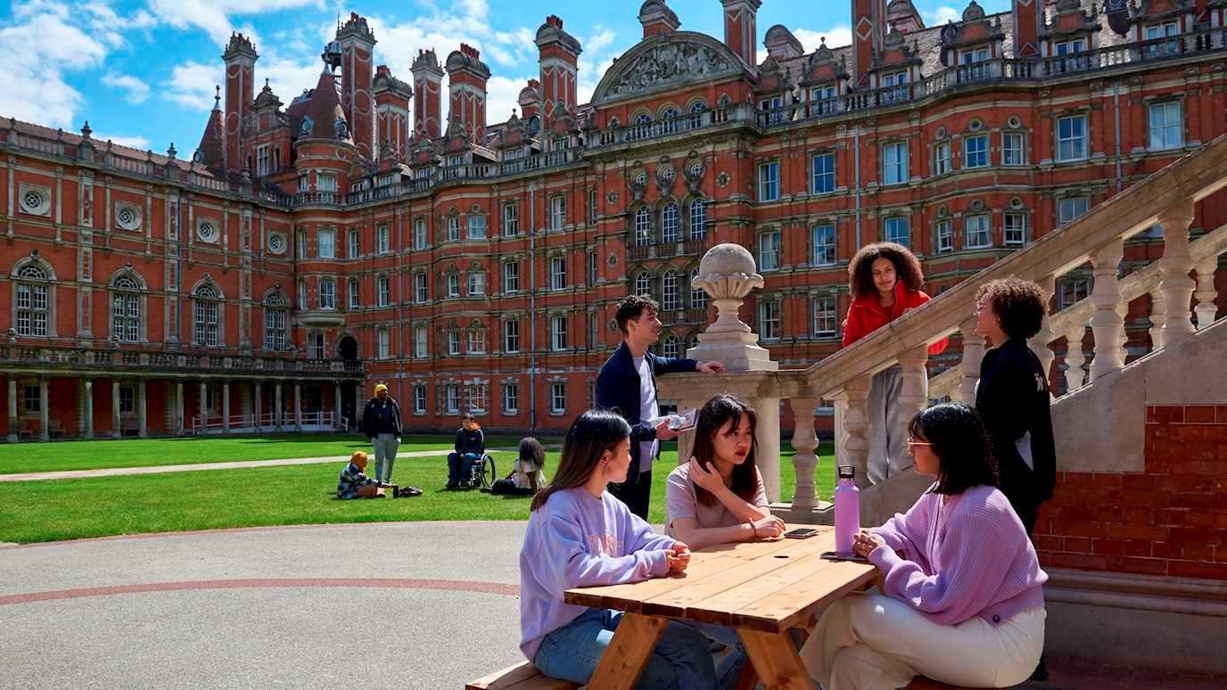
SERII DE 7 NOPTI:
SERIA 1: 24 IUNIE - 01 IULIE 2023
DATE DE STUDIU:
Dimensiunea maximă a clasei: 20 elevi
Niveluri de engleză: elementar - expert
Opțiuni suplimentare disponibile**: examen Trinity GESE
Abilități academice pentru programa de învățământ superior: Disponibil pentru studenții cu nivel minim de engleză B1. Minim 12 elevi

MESE:
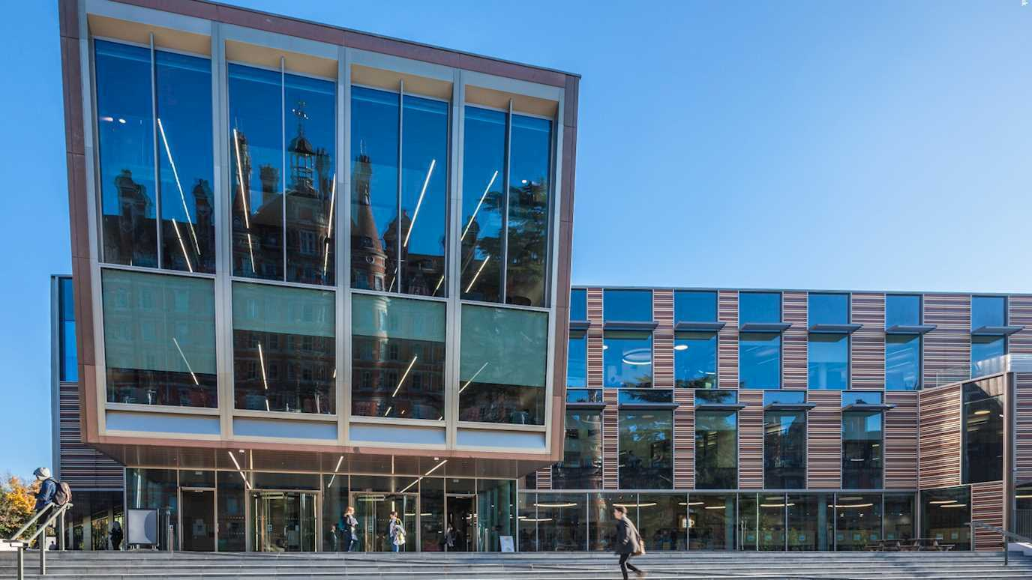
Mic dejun: Mic dejun continental, iaurturi și fructe cu ceai, cafea și suc de fructe.
Prânz: prânz cald cu două opțiuni (1x vegetarian), paste, salată și desert.
Cina: Cină caldă cu două variante (1x vegetarian), paste, salată și desert.
Cazare
Cazare cu baie privată mobilată cu un birou pentru studiu privat și un router Wi-Fi personal.
Situat într-un cadru frumos, natural, înconjurat de grădini amenajate.
Sălile de reședință sunt situate în partea din spate a campusului, la aproximativ 5 minute de mers pe jos de cantină și săli de clasă.
Facilităţi
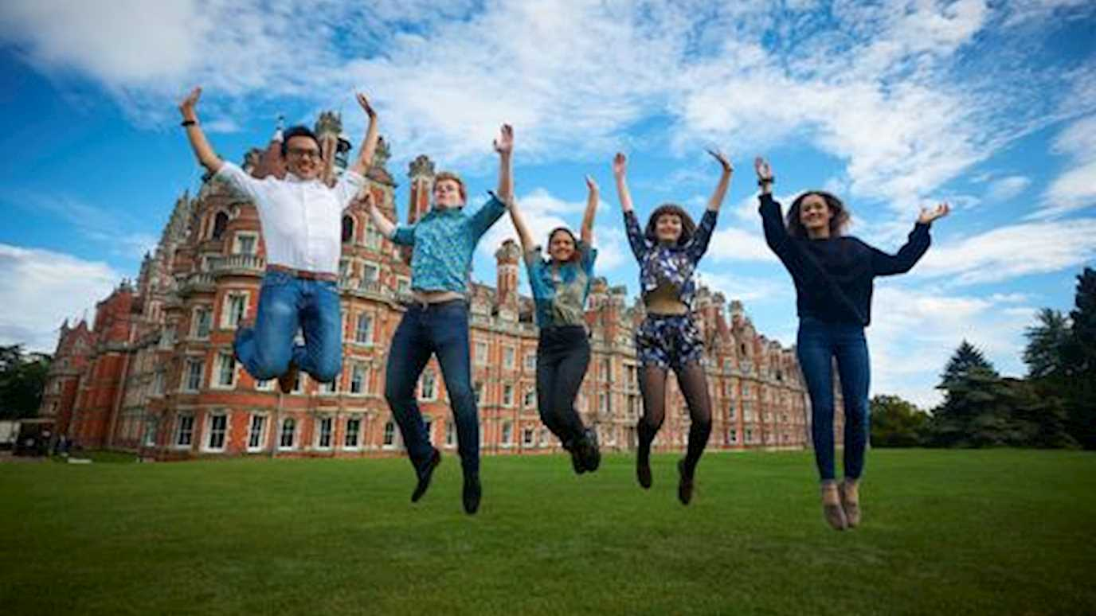
Sport: Facilitățile includ o sală de sport, fotbal, baschet, volei și badminton. Sala de sport este disponibila pentru grup
Altele: Există Uniunea Studenților, zonă de relaxare, bar și cafenea pentru majoritatea activităților de seară.
Transport
Aeroporturi:
Heathrow: 20min
Gatwick: 45min
Grupurile/persoanele sunt întâmpinate la aeroport de un Lider de activitate care vă va întâmpina și vă va escorta în campus.
Cel mai apropiat oraș: Egham
Feroviar: 40 de minute până în centrul Londrei. Cartele de călătorie: incluse în excursiile la Londra.

Abonamente săptămânale de autobuz pentru liderii de grup.

Securitate
Există o echipă de securitate nonstop.
Se vor colecta depozite de daune de 25 GBP sau 30 EUR.

EXEMPLU DE PROGRAM DE O SAPTAMANA
 | Morning | Afternoon | Evening
Ziua 1 | Sosire | Sosire | Campus tour si activitati ice-breaker
Ziua 2 | Placement test and Lesson 1 | Orientare si tur Egham | Welcome Disco
Ziua 3 | Lesson 2 | Activitati in campus | Activitati in campus
Ziua 4 | Lesson 3 | Excursie Londra cu intrare la muzeu | Plimbare cu barca pe rau
Ziua 5 | Lesson 4 | Lesson 5 | Karaoke
Ziua 6 | Excursie Londra cu intrare la muzeul Kensington | Vizita Hide Park and shopping pe strada Oxford | Disco
Ziua 7 | Excursie la Oxford cu profesor | Tur de centru vechi si intrare la colegiul Oxford | Seara de test britanic
Ziua 8 | Plecare | Plecare | Plecare

TARIF: 970 GBP/pers
Tariful include:
-transfer de la/la aeroport in campusul universitar cu autocar/miniautocar
- Cazare in camera SGL cu baie privată mobilată cu un birou pentru studiu privat și un router Wi-Fi personal-tot grupul pe acelasi nivel
-masa in regim de pensiune completa : mic dejun, pranz si cina (exemplu de menu afisat)
-lectii de limba engleza conform programului de mai sus
-vizite si excursii de o zi sau ½ zi conf programului exemplu
-certificat de absolvire a cursului la finalul taberei
-interactiune cu grupuri din Europa, Asia, UK
-seri cu animatie si seri traditionale conf programului
-group-leader alocat fiecarui grup
Tariful nu include:
-alte cheltuieli personale
-bilete de avion

